Fallece el poeta nicaragüense Ernesto Cardenal, figura clave de la Teología de la Liberación

Voz moral de la revolución sandinista y crítico del Gobierno de Daniel Ortega, ha muerto a los 95 años en Managua
CARLOS SALINAS MALDONADO
México 2 MAR 2020 - 02:45 CET
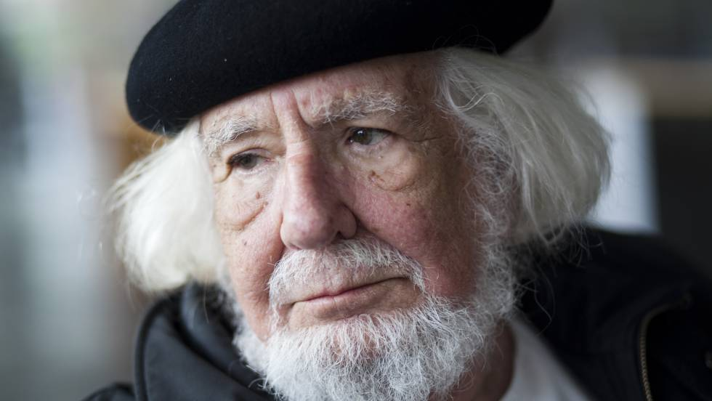
El poeta Ernesto Cardenal en 2010. FOTO: GETTY | VIDEO: EPV

MÁS INFORMACIÓN
El poeta y sacerdote nicaragüense Ernesto Cardenal ha fallecido este domingo en Managua a la edad de 95 años a causa de daños renales y cardiacos, informaron fuentes cercanas al literato, uno de los principales exponentes de la poesía latinoamericana. Cardenal era uno de los más destacados representantes de la llamada Teología de la Liberación. Su compromiso político le hizo apoyar la lucha armada contra la dictadura de Somoza, una dinastía que gobernó Nicaragua por más de 40 años, y más recientemente plantar cara al Gobierno del presidente Daniel Ortega, cuyos desmanes y arbitrariedades denunciaba allá donde viajaba a presentar su poesía. Su compromiso con los más pobres y contra las injusticias lo convirtieron en la voz moral de la revolución sandinista, un proyecto con el que se comprometió a fondo y le valió la reprimenda del papa Juan Pablo II, para quien un sacerdote no podía inmiscuirse en los asuntos políticos. “¡Nicaragua sin Guardia Nacional, veo el nuevo día! Una tierra sin terror. Sin tiranía dinástica”, había escrito en uno de sus poemas más celebrados, Canto Nacional.
Nació en Granada (Nicaragua), el 20 de enero de 1925. Heredero de una sólida tradición poética –con poetas prominentes como Rubén Darío–, Cardenal estudió Literatura en Managua y México y cursó otros estudios en Estados Unidos y Europa. En 1965 fue ordenado sacerdote y más tarde se asentaría en el archipiélago de Solentiname, localizado en el Gran Lago de Nicaragua, donde fundó una comunidad de pescadores y artistas primitivistas que se hizo mundialmente famosa. Fue ahí donde escribió su célebre El Evangelio de Solentiname. El archipiélago es un sitio de peregrinación de los fieles lectores y seguidores del poeta. Cardenal pasaba sus vacaciones en esas islas, donde leía las obras completas de Darío, escribía o dirigía la misa de Semana Santa en la pequeña iglesia de la localidad. Allí será despedido.
El escritor Sergio Ramírez, premio Cervantes y amigo cercano del poeta, ha dicho de él que es uno de los grandes innovadores de la lengua española, al crear una nueva forma lírica, la de la narración en la poesía, que convirtió a Cardenal en un cronista de su tiempo. “Mido a Ernesto primero por su don de innovación. Hay muy buenos poetas que no logran hacer escuela, y eso no les quita peso a su voz, pero Cardenal, desde el principio hizo escuela, tuvo seguidores, abrió una brecha en la poesía de la lengua,” dijo Ramírez.
El mismo Cardenal se definía como el fundador de un nuevo estilo, lo que él llamó en entrevista con EL PAÍS “poesía científica”. “Creo que soy el único poeta, o al menos el único que yo conozco, que está haciendo poesía sobre la ciencia, poesía científica. Para mí es casi como una oración leer libros científicos. Veo en ellos lo que algunos han dicho que son huellas de la creación de Dios”.
La poesía de Cardenal está fuertemente ligada a la revolución sandinista, que en 1979 derrocó a la dictadura de Somoza. En poemas como Hora Cero o El Canto Nacional el poeta destacó las proezas de Augusto Sandino y los guerrilleros sandinistas. Esa íntima vinculación a la política hizo que la nomenclatura de la Iglesia católica lo rechazara, a tal punto que el papa Juan Pablo II lo amonestó públicamente cuando visitó Nicaragua en 1983, en plena era sandinista.
Cardenal, sin embargo, mantenía un profundo amor cristiano, expresado a través de obras como Los Salmos, versos que demuestran su compromiso con la fe, pero también su crítica contra las injusticias, la opresión y el sufrimiento de los más desprotegidos. El poeta era un creador incansable, un hombre comprometido políticamente hasta el final de sus días, y una voz profética, combativa e incómoda para el poder.
El poeta ha vivido su propio martirio desde 2007, cuando Daniel Ortega regresó al poder en Nicaragua. Desde entonces ha sido perseguido por la justicia, controlada por el líder sandinista. “Ellos [Ortega y su esposa Rosario Murillo] son dueños de todos los poderes de Nicaragua. Tienen un poder absoluto, infinito, que no tiene límites, y ese poder está ahora en mi contra”, dijo Cardenal a EL PAÍS en una entrevista concedida en su casa de Managua en 2017. A pesar de esa persecución, Cardenal ha mantenido una actividad incansable. Ha dado recitales en Europa y América Latina, denunciando, además, los desmanes de Ortega. Él, que en su Cántico cósmico escribió que la poesía es “el canto y el encanto por todo cuanto existe”, seguía trabajando a sus 95 años. El pasado 4 de febrero fue ingresado en un hospital de Managua debido a una infección renal y aunque se pensaba que no saldría de esa, el poeta se recuperó y semanas más tardes recibió a EL PAÍS en su casa de la capital nicaragüense comiendo un nacatamal, un plato tradicional preparado a base de maíz.
Tras décadas de purgación por parte del Vaticano, el poeta fue rehabilitado por el papa Francisco. Jorge Mario Bergoglio le informó en febrero del levantamiento de la suspensión ad divinis (prohibición de administrar los sacramentos) que Karol Wojtyla le impuso en 1984. En una entrevista el mismo Cardenal había reconocido: “Me siento identificado con este nuevo Papa. Es mejor de como podríamos haberlo soñado”.
Tras conocerse el fallecimiento del poeta, el Gobierno de Ortega ha decretado tres días de duelo nacional, en una nota con el inconfundible estilo de su esposa y vicepresidenta Murillo, que mezcla un discurso místico religioso. En el decreto agradece a Dios por la vida de Cardenal, contra quien mantenía un odio enconado. Lo llama "hermano", así como "gloria y orgullo" y afirma "admirarlo profundamente". El documento oficial comete una falta grave, al afirmar que el poeta era premio Cervantes. En realidad, Ernesto Cardenal recibió el Premio Reina Sofía de Poesía Iberoamericana en 2012.
Nicaragua pierde a uno de sus escritores más queridos, el hombre que logró ser un profeta en su tierra y que deja una larga producción literaria que en este país de catástrofes y desmanes de sus políticos es repetida como plegaria, como el canto de una nación presa de sus propios errores, pero ansiosa de romper con su historia de opresión.
https://elpais.com/cultura/2020/03/01/actualidad/1583097905_798631.html

